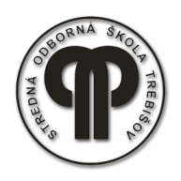
Stredná odborná škola, Komenského 12, 075 01 Trebišov
tel.: 056/668 13 10 fax: 056/672 52 01 www.sostv.sk, e-mail: skola@sostv.sk

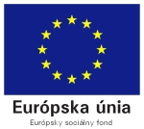

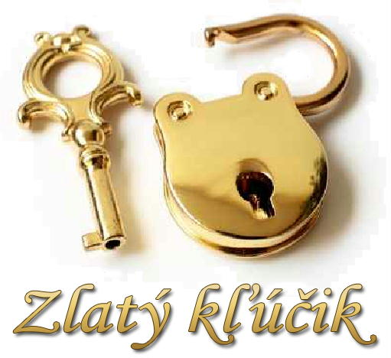

Mgr. Meno Priezvisko

Názov dokumentu

Operačný program VZDELÁVANIE
Moderné vzdelávanie pre vedomostnú spoločnosť / Projekt je spolufinancovaný zo zdrojov EU

Oddeľovacia strana (popis práce / úvodník / poďakovanie / ...)

v Trebišove .............................. vypracoval: ..............................................................

Publikácia bola vydaná a financovaná z prostriedkov ESF v rámci operačného programu Vzdelávanie.
ITMS 26110130260

Obsah
Nadpis č. 1 4

strany na pokračovanie = práca učiteľa

Nadpis č. 1
...........

